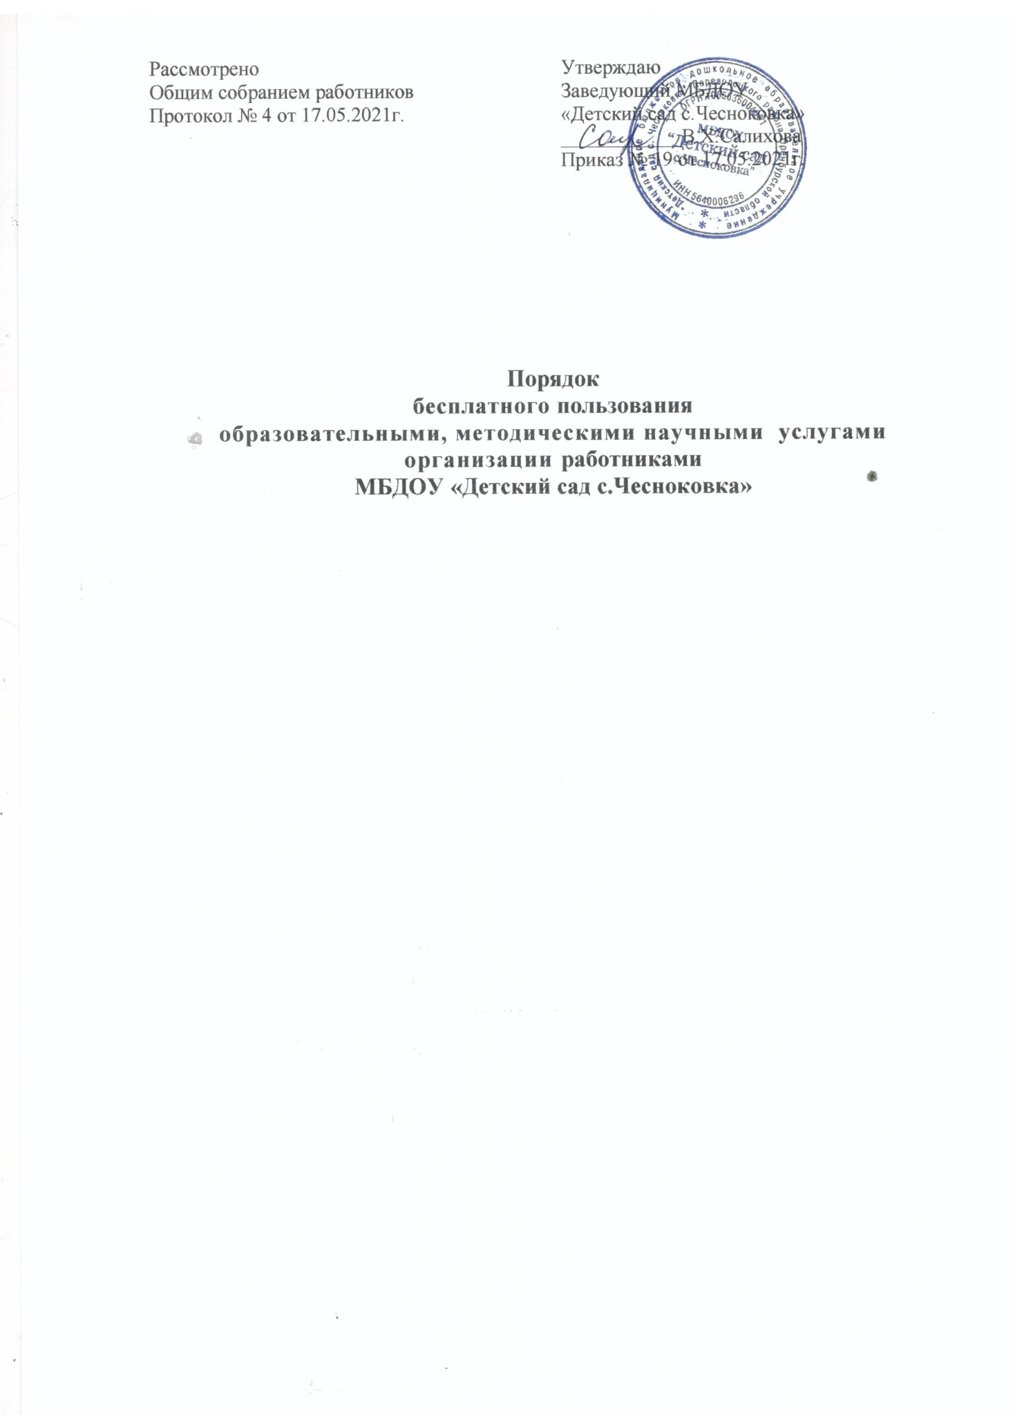

Рассмотрено  Общим собранием работников  Протокол № 4 от 17.05.2021г. | Утверждаю  Заведующий МБДОУ  «Детский сад с.Чесноковка»  ____________В.Х.Салихова  Приказ № 19 от 17.05.2021г.

Порядок
бесплатного пользования
образовательными, методическими научными услугами
организации работниками
МБДОУ «Детский сад с.Чесноковка»

- ОБЩИЕ ПОЛОЖЕНИЯ

1.1 Настоящее положение определяет порядок пользования педагогическими работниками МБДОУ «Детский сад с.Чесноковка»:
- образовательными услугами
- методическими услугами
- научными услугами.
  - Доступ педагогических работников к вышеперечисленным услугам осуществляется в целях качественного осуществления ими педагогической, методической, научной или исследовательской деятельности.
  - В соответствии с пунктом 8 ч. 3 ст.47 Федерального закона Российской Федерации от 29 декабря 2012 г. N 273-ФЗ "Об Образовании в Российской Федерации" педагогические работники имеют право на бесплатное пользование образовательными, методическими и научными услугами оказываемы в МБДОУ «Детский сад с.Чесноковка» в порядке, установленном настоящим положением.
  - Настоящий Порядок доводится руководителем учреждения педагогических работников при приеме их на работу.
  - Настоящий Порядок разработан на основании следующих документов:
- Федерального закона Российской Федерации от 29 декабря 2012 г. N 273- ФЗ "Об Образовании в Российской Федерации",
- Устава МБДОУ «Детский сад с.Чесноковка»

- ПОРЯДОК ПОЛЬЗОВАНИЯ ПЕДАГОГИЧЕСКИМИ РАБОТНИКАМИ ОБРАЗОВАТЕЛЬНЫМИ УСЛУГАМИ

  - Педагогические работники имеют право на получение образовательных услуг по программам повышения квалификации, профессиональной переподготовки по профилю профессиональной деятельности, не реже чем один раз в три года.
  - Педагогические работники имеют право на получение образовательных услуг по программам повышения квалификации, повышения профессиональной переподготовки при условии компенсации затрат на обучение работодателем МБДОУ «Детский сад с.Чесноковка».
С целью получения данных услуг педагогический работник обращается с соответствующим мотивированным письменным обращением на имя своего руководителя.
В течение месяца педагогический работник должен получить ответ на свой запрос о возможности получения им запрашиваемой услуги или мотивированный отказ.

- ПОРЯДОК ПОЛЬЗОВАНИЯ ПЕДАГОГИЧЕСКИМИ РАБОТНИКАМИ МЕТОДИЧЕСКИМИ УСЛУГАМИ

  - Педагогические работники имеют право на бесплатное использование в своей деятельности методическими разработками МБДОУ «Детский сад с.Чесноковка»
при условии соблюдения авторских прав их разработчиков следующими методическими услугами:
- использование методических разработок, имеющихся в учреждении;
- помощь в разработке учебно-методической и иной документации, необходимой для осуществления профессиональной деятельности;
- помощь в освоении и разработке инновационных программ и технологий;
- участие в конференциях, проблемных и тематических семинарах, методических объединениях, творческих лабораториях, групповых и индивидуальных консультациях, педагогических чтениях, мастер-классах, методических выставках, других формах методической работы;
- получение методической помощи в осуществлении экспериментальной и инновационной деятельности.
  - Для получения методической помощи педагогический работник может обратиться к заведующему, заместителю заведующего по воспитательно- образовательной и методической работе.

